СОУ Гимназија „Добри Даскалов” Кавадарци



Матурска проектна задача по информатика

на тема

Петта генерација мобилни мрежи

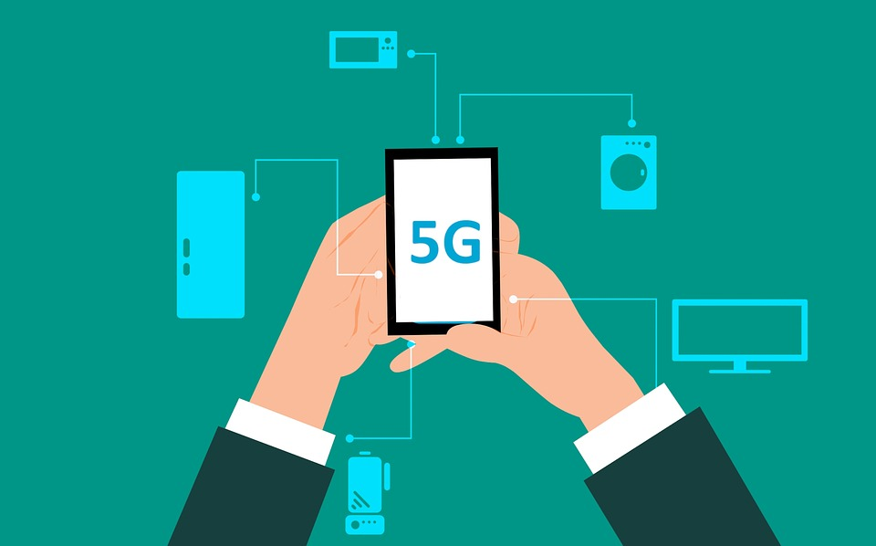

**Ментор: Изработил:**

Проф. м-р Зоран Милевски Живко Стоимчев

Кавадарци, февруари 2022

Содржина

1. Вовед 2

2. Што е 5G? 3

3. Кратка историја на безжичните мрежи 3

3.1 Прва генерација мобилни мрежи – 1G 3

3.2 Втора генерација мобилни мрежи – 2G 4

3.3 Трета генерација мобилни мрежи – 3G 5

3.4 Четврта генерација мобилни мрежи – 4G 5

3.5 Петта генерација мобилни мрежи – 5G 6

4. Како работи 5G? 6

3.1 Што се мали ќелии? 6

3.2 Локација на 5г антените 7

5. Зошто 5G? 8

6.1 Максимална брзина 8

6. Практична примена 9

6.1 Беспилотни автомобили 9

6.2 Паметни градови 10

6.3 Виртуелна реалност 10

6.4 Хируршки зафати 11

7. Дали 5г е штетно? 12

5. Заклучок 14

6. Користена литература 15

# Вовед

Денес, во времето кое го живееме, интернетот игра важна улога во нашите животи. Содржи илјадници веб – страни кои може да ги посетиме и пристапиме насекаде низ светот – без никаков проблем.

Секој ден се развиваат нови технологии, нови методи за оперирање, беспилотни автомобили и сл. За сето тоа да функционира „беспрекорно“, но далечински, (безжично), треба да има голема прецизност. Таа прецизност ни ја овозможува петтата генерација на мобилни мрежи – 5G. Тоа што е карактеристично за оваа нова генерација мобилна интернет мрежа е тоа што работи на високи фреквенции во радио спектарот, со кои може да се споделат голем број податоци за многу кратко време. Токму ова ме импресионираше да ја обработувам оваа актуелна тема за матурска проектна задача – „Петта генерација мобилни мрежи“.

Ова е почеток на променување на светот кон подоброто. Голем број на концепти се засновани врз новата генерација мобилна мрежа, поради големата брзина на пренесување на податоци.

Слика 1. Пример за безжична мобилна мрежа во еден град

# Што е 5G?

5G е термин за петтата генерација мобилни мрежи. Тоа е нов стандард на безжична мобилна мрежа, после 1G, 2G, 3G и 4G, чиј концепт е да се обезбеди поголема брзина на комуникација од тековните технологии, екстремно мало доцнење и доверливост на комуникацијата, како и подршка за масивна конективност на уреди.

5G ни овозможува виртуелно да се поврземе насекаде низ светот (развивање на виртуелна реалност), вклучувајќи ги и машините, објектите и уредите, целосно автономни возила и фабрики, паметни околини (на пр. паметни домови и сл.), нови интерактивни модели на гејминг, нови методи на хирушки зафати и многу други.

Слика 2. Како работи 5G

# Кратка историја на безжичните мрежи

Безжичните мрежи се развиваат веќе 40 години (почнувајќи од 1980 година па до сега). Од аналогни телефони и воки – токи, до виртуелна мрежа подржувајќи пренос на гигабајти податоци во секунда за само еден корисник. Интересна приказна со многу интересни детали.

## 3.1 Прва генерација мобилни мрежи – 1G

1G бил првиот чекор на патот кон комерцијална мобилна технологија. Тоа значи, дека била аналогна технологија, како нормално радио или воки – токи. За разлика од него, радио брановите на 1G биле пренесувани преку станици, или антени. Со оваа технологија биле овозможени телефонски повици, за прв пат во 1980 година.

Аналогните телефони биле огромни, како големи кутии, а единственото што го постигнувале било пренесување гласовни пораки. Како за почеток, ова било револуционерно откритие гледајќи кон иднината.

Слика 3.1. Уреди кои работеле со 1G технологија

## 3.2 Втора генерација мобилни мрежи – 2G

Следно на листата е 2G. Се појавило во 1990 година и претставувало транзиција од аналоген во дигитален глас. Се подобрил аудио квалитетот, и било возможно повеќе корисници да го користат истиот дел од радио спектарот, кој бил определен од операторите. Со оваа технологија, било овозможено и допишување, односно праќање пораки од еден на друг корисник во реално време. Ова било навистина значително достигнување за минатиот век.

Слика 3.2. Мобилен кој користи 2G технологија

## 3.3 Трета генерација мобилни мрежи – 3G

Не многу подоцна, во 2000 година се појавило 3G. Револуционерното 3G. Било овозможено користење на интернет, за прв пат. Можело да се посетат веб страни насекаде низ светот, и тоа безжично, користејќи го нашиот мобилен телефон.

Слика 3.3. Мобилен уред кој користи 3G технологија и се поврзува на интернет

## 3.4 Четврта генерација мобилни мрежи – 4G

Соништата кои не биле овозможени со 4G, биле остварени со 4G. Се овозможила многу побрза интернет конекција и отворила повеќе можности за иднината.

Слика 3.4. Таблет кој користи 4G технологија

## 3.5 Петта генерација мобилни мрежи – 5G

На крај на листата, доаѓа 5G. Огромни интернет конекции, многу можности за иднината, врз кои се засновани многу концепти. Дел од нив се беспилотни автомобили, паметни градови, нови хируршки зафати, развој на виртуелна реалност и многу други. Новата генерација на безжична мрежа е почеток на нешто ново.

Слика 3.5. Човек кој се наоѓа во виртуелна реалност овозможена од 5G

# Како работи 5G?

5G работи со нов вид технологија, односно користи нови повисоки радио бранови за разлика од нејзините претходници. Потребни се нови антени, за разлика од старите за 4G. Без 5G антена, немаме ниту 5G мрежа.

5G антената е различна од 4G антената – како физички така и функционално. Тие се помали, и потребни се повеќе за да се покрие истиот простор, но пренесуваат многу повеќе податоци на сосема друг дел од радио спектарот. Една 5G антена не е функционална без т.н. мала ќелија (анг. small cell), која обезбедуваа голема брзина и ниско доцнење.

## 3.1 Што се мали ќелии?

Малите ќелии се основната станица во 5G мрежата и играат значајна улога во целосната мрежа. Наречени се така бидејќи се релативно помали од микро ќелиите во 4G антените.

Слика 4.1. Видови мали ќелии

Бидејќи не му е потребна голема енергија, може да бидат многу мали. Важно е не само за естетиката на антените, туку и местото кое го зафаќаат истите. Но сепак, иако подржуваат високи фреквенции, имаат помал домет.

Иако мали, тие не се слаби. Технологијата нив ни овозможува 5G да биде супер брзо и можноста да се поврзат повеќе уреди на интернет. Во малите ќелии има радио опрема која емитува податоци до поврзаните уреди. Истите може да ја адаптираат енергијата што ја користат, така што кога не се користат ќе се префрлат во фаза на ниска енергија само во неколку милисекунди, и повторно ќе се реактивираат кога повеќе енергија е потребна.

Дизајнот му е едноставен и може да бидат инсталирани само за неколку часа (некогаш дури и помалку), за разлика од 4G антените за кои биле потребни неколку денови. Микро ќелиите се препорачани за надворешна употреба бидејќи имаат домет од 200 до 2000 метри, а за во дом се препорачуваат фемто – ќелии (анг. femtocells), со домет помалку од 10 метри.

## 3.2 Локација на 5г антените

Поради краткиот домет на микро ќелиите, 5G антените мора да се поставуваат близу една до друга, се со цел да се покрие поголем дел. Бидејќи антените се мали (како кутија), може да се постават на обични места, како сијалици, врвови на згради, семафори и сл. Ова ветува на поразличен изглед од досегашните 4G (стандардни) антени.

Слика 4.2. Поставена 5G антена на улична сијалица

# Зошто 5G?

За разлика од претходникот, 5G ни овозможува комплетна промена на се она што користиме. Ни носи реални и масивни интернет брзини, како и неверојатно кратко доцнење (до 1 милисекунда). Токму поради тоа 5G е чекор подалеку од својот претходник.

## 6.1 Максимална брзина

5G е десетпати побрз од 4G, односно достигнува брзини и до 10 гигабајти во секунда. Тоа значи, дека еден филм долг 2 часа, во 4K[1] резолуција, на нашиот мобилен телефон би го симнале за неколку минути, додека пат со 4G тоа би се одвивало со часови.

|  |  |  |  |
| --- | --- | --- | --- |
| Вид на  мрежа | Просечна брзина на симнување | Максимална брзина на симнување | Теоретски максимална брзина |
| 3G | 7.4Mbps | ~20Mbps | 42Mbps |
| 4G | 36.4Mbps | 90+Mbps | 300Mbps |
| 5G | 100Mbps-200Mbps | 753Mbps+ | 10-50Gbps |

Табела 1. Колку е брз 5G?

# Практична примена

5г можеме да го користиме секаде. Во него е иднината. Постојат многу можности. Некои се веќе исполнети, додека пак некои се уште само хипотези и теории. Но, иднината е блиску. Следно ќе погледнеме некои од целите со 5г технологијата.

|  |  |
| --- | --- |
| Вид на мрежа | Милисекунди (ms) |
| 4G | 58.2ms (во моментот)* |
| 4G | 36ms (во моментот)* |
| 5G | 29ms (во моментот)** / 1ms (теоретски) |

Табела 2. Доцнење на 5G

## 6.1 Беспилотни автомобили

5G е есенцијален дел за иднината на беспилотни автомобили. Ќе треба да детектираат пречки, подвижни пречки, прецизно да се координира на мапа, како и со останатите автомобили во сообраќајот.

Слика 5.1. Модел на беспилотни коли

За тоа да се оствари, голем број податоци треба да се испратат во кратко време, а 5G е способен на тоа, со многу мало доцнење. Со оваа технологија, би се користеле електрични автомобили кои би биле почисти за околината, а исто така се намалува и факторот на незгодни несреќи.

## 6.2 Паметни градови

Паметните градови би подложиле на многу паметни уреди поврзани заедно. Би се појавил нов вид на јавен превоз, како паметни автобуси и летачки дрон – такси, кои би се засновале на новата 5G технологија. Паметните згради би се адаптирале за максимално користење на енергијата, а онаму каде што има кусок би се адаптирале да надоместат за истата. Паметни билборди би играле клучна игра, лоцирајќи ги купувачите директно.

Слика 5.2. Модел на паметен град (концепт)

Паметните градови би му помогнале на властите да утврдат целосна слика за користењето на ресурсите во градот, како електричната енергија и гужвите во автомобилскиот сообраќај. Со ова би се откривале недостатоците во општеството во кое живееме.

## 6.3 Виртуелна реалност

Виртуелна реалност е компјутерски генерирана околина од реалниот живот како алтернативен живот. Се користи за игри и забава, тренирање, едуцирање и во научните полиња. Она што 5G би ни го овозможило во виртуелната реалност, е движење во реално време од нашиот дом. Што тоа значи, е дека би можеле да вежбаме во теретана со нашиот другар од дома. Не би имале никаков контакт, но би се гледале и дејствувале заедно. Поради малото доцнење на новата технологија, се отвораат многу можности. Се развива и видео – индустријата, односно се генерираат компјутерски игри достапни во виртуелната реалност, кои можеме да ги доживееме до најголем детаљ во прво лице.

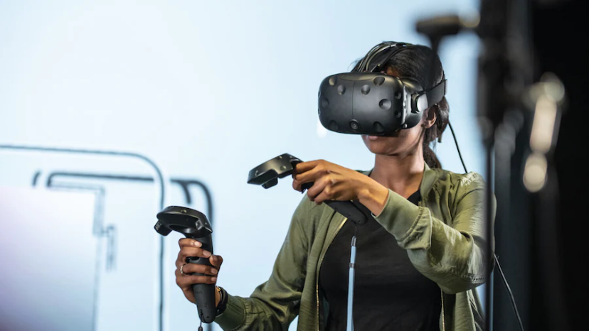

Слика 5.3. Модел на тоа како би изгледала интеракција во виртуелна реалност

Исто така, може да посетиме виртуелен доктор, без потреба да одиме во болници и да чекаме во редови со часови. Уште еден пример како бини влијаело врз општествените обврски.

## 6.4 Хируршки зафати

Она што е важно во медицината, е тоа што можат да се извршуваат хируршки зафати на големи далечини, преку илјадници кулометри. Ниу Хаито[2], на 7 септември, 2019 година извршил хируршки зафат на животни, на оддалеченост од 3000 километри. За ова се потребни специјални 5G роботи, способни да работат без директна човечка итерација. На едниот крај, докторот може да ја контролира роботската рака да изврши операција на меки ткива, додека пак роботската рака на другиот крај прецизно може да ги следи инструкциите од докторот, без да предизвика никакви штети.

Слика 5.4. Извршување на хируршки зафат на голема далечина, користејќи 5G роботска рака

# Дали 5G е штетно?

Радио - фреквенциите преку кои се спроведува 5G не се штетни. Но и покрај тоа, има голема паника меѓу луѓето поради истите. Многумина веруваат дека фреквенциите на 5G предизвикуваат тумор на мозокот, односно ги суши мозочни клетки. Сето тоа се теории на заговор.

Слика 6.1. Радио спектарот и неговите делови

Како што кажа Доц. Д-р Раковиќ**[3],** нормални се такви реакции од луѓето. За време на првата индустриска револуција, многумина се противеле на неа, но со текот на времето тоа станало стандард, и продолжила да се развива.

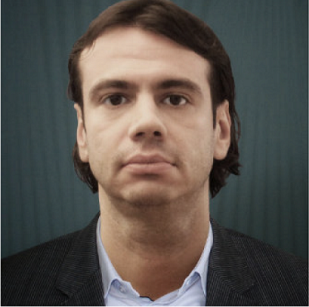

Слика 6.2. Доц Д-р Валентин Раковиќ

Слика 6.3. Дел од опремата во лабораторијата на ФЕИТ

Во текот на изминатата година пријавени се голем број изумрени јата птици околу поставените антени за 5G, но сето тоа е огромна случајност. Има големи фактори кои влијаат врз природата и се во неа. СЗО [4]и многу институти посветени на 5г деноноќно ја надгледуваат состојбата и можните опасности од 5G над луѓето. Фреквенциите на 5г не се ништо поопасни од фреквенциите на 4G. Делот од радио спектарот кој е опасен за човекот и предизвикува тумор на мозочните клетки го користат микробрановите во нашите домови (мало, незначително влијание, безбедни сме се додека ја држиме главата надвор од нив), како и рендгенот во болниците. Според тоа, поголеми шанси има да добиеме тумор од микробрановите во нашиот дом, отколку 5G антените.

# Заклучок

Со модернизацијата на светот и секојдневниот напор за создавање на нова и подобра технологија, стремејќи се кон најдоброто, стигнавме до петтата генерација мобилни мрежи, која е на пат кон остварување на сонот на човештвото. Иако нова, оваа технологија има голем потенцијал во индустријата. Следува нова индустриска револуција, со модернизирање на досегашните фабрики со модерни, односно автоматизирани – без никаква интеракција на човекот.

Според мене, иднината е овде. Само сите заедно треба да ја искористиме како што треба. Во ред е да сме исплашени, но не треба да го попречуваме развојот на истата. Многу концепти, кои доколку би се оствариле (а голем број од нив ќе се остварат во времето на сегашното 5G), би го промениле секојдневието на секој човек.

Секако, за користење на 5г на нашиот мобилен телефон, потребно е да имаме 5G антена, која не е достапна кај сите модели, барем за сега. За неколку месеци тоа би било стандард, и во нашите раце би имале мрежа со брзина од 10 гигабајти во секунда. Во моментот кога ќе можеме да си дозволиме 5G телефон, би бил покриен голем дел од земјината топка со 5G антени, со што без никакви пречки би го користеле и уживале во неговата совршеност.

И покрај големите цели на 5G, ова не е крај. Почнуваат подготовки за развивање на 6G, која ќе биде далеку подобра мрежа од сегашната. Се верува дека последната генерација на мобилни мрежи би била 7G, за која се уште не знаеме како би функционирала и за што би се користела.

# Користена литература

* 5 reasons why 5G is the future, https://www.information-age.com/5g-future-123472007/
* What is 5G? Your questions answered, https://edition.cnn.com/interactive/2020/03/business/what-is-5g/index.html
* Everything you need to know about 5G, https://www.qualcomm.com/5g/what-is-5g
* 5G Cell Towers: Why You See Them and How They Work, https://www.lifewire.com/5g-cell-towers-4584192
* 5G Robot Surgery: Bridging the Gap Between Sci-Fi and Reality, https://carrier.huawei.com/en/success-stories/Industries-5G/Medical/Robots
* From 1G to 5G – A 40-Year Journey, https://apistraining.com/from-1g-to-5g/
* [How 5G and edge computing can enhance virtual reality,](https://www.ericsson.com/en/blog/2020/4/how-5g-and-edge-computing-can-enhance-virtual-reality) https://www.ericsson.com/en/blog/2020/4/how-5g-and-edge-computing-can-enhance-virtual-reality
* How fast is 5G? https://5g.co.uk/guides/how-fast-is-5g/
* Дали 5G е штетна, објаснува доц. Д-р Валентин Раковиќ, професор на ФЕИТ, https://www.fakulteti.mk/news/15042020/dali-5g-e-shtetna-objasnuva-doc-d-r-valentin-rakovikj-profesor-na-feit
* Is 5G dangerous? https://www.sciencefocus.com/science/is-5g-dangerous/

1. 3840 x 2160 пиксели

   1Mbps = 0.001Gbps
2. Заменик директор на Здружената болница на Универзитетот во Медицинскиот Колеџ Кингдао
3. Професор на ФЕИТ при Универзитетот „Св. Кирил и Методиј“ во Скопје и раководител на Лабораторијата за безжични и мобилни мрежи при ФЕИТ
4. Светска Здравствена Организација